**Automatización, Robótica y Sistemas Computacionales**

**Estrategias de control en Sistemas de Fase No Mínima**

***Control strategies on Non-Minimum Phase Systems.***

**Irina Bausa Ortiz1, César E. González González2, Ania Lussón Cervantes3, Reinel Beltrán Aguedo4**

1- Irina Bausa Ortiz. Universidad de Oriente, Cuba. [ibausa@uo.edu.cu](mailto:ibausa@uo.edu.cu)

2- César E. González González. Universidad de Oriente, Cuba. [cgonzalez@uo.edu.cu](mailto:cgonzalez@uo.edu.cu)

3- Ania Lussón Cervantes. Universidad Federal Rural de Pernambuco, Brasil. [ania.lusson@ufrpe.br](mailto:ania.lusson@ufrpe.br)

4- Reinel Beltrán Aguedo. Universidad Federal Rural de Pernambuco, Brasil. [reinel.beltran@ufrpe.br](mailto:reinel.beltran@ufrpe.br)

**Resumen:**En este trabajo se presentan estrategias de control que mejoran el desempeño de los sistemas de fase no mínima, proponiendo el diseño y la simulación de dichas estrategias aplicadas a un Generador de Vapor, como ejemplo típico de sistema de fase no mínima. El diseño y simulación de controladores PID usando diferentes configuraciones de control y del control predictivo se muestran mediante el uso del Matlab®. El comportamiento de las estrategias de control se evalúa usando los índices de desempeño y las especificaciones de la respuesta temporal, ante cambios en la referencia y rechazo a perturbaciones.

**Palabras Clave:** Sistemas de fase no mínima; Control predictivo; Generador de vapor; Control PID, Configuración de control.

***Abstract:*** In this paper control strategies that improves the performance of non-minimum phase systems are presented, throw the design and simulation of these strategies applied to a steam generator, as typical example of a non-minimum phase system. Design and simulation of different control configurations using PID controllers and the predictive control are showed using Matlab®. The behavior of these strategies for reference tracking and disturbance rejection is compared using performance indexes and temporal response specifications.

***Keywords:*** *Non-minimum phase-systems; Predictive control; Steam generators, PID control, Control configuration*.

**1. Introducción**

El control de procesos en la actualidad, requiere tratar a menudo con problemáticas tales como: inestabilidad en el comportamiento del proceso al desviarse la variable controlada de la trayectoria deseada, respuesta inversa, retardos de transporte y otras. Los fenómenos de respuesta inversa y retardo de transporte son aspectos característicos de los sistemas de fase no mínima, los cuales se caracterizan por la existencia de polos y/o ceros de la función de transferencia en el semiplano derecho del plano complejo.

En las últimas décadas y como resultado del empleo de técnicas modernas de control, ha aumentado el interés de la comunidad científica por el estudio de los sistemas de fase no mínima. Hasta nuestros días, este continúa siendo un problema abierto dada la no existencia de criterios generales de diseño (Smith & Corripio, 1997).

Debido a que las funciones de transferencia de fase no mínima, presentes en procesos con la misma denominación, poseen elementos que conducen a la inestabilidad, el control clásico con simple lazo realimentado no es efectivo en el tratamiento de dichos sistemas, por lo cual en muchas ocasiones para mejorar la funcionalidad del control con simple lazo uno de los métodos más usados, y con mayor éxito es el Control en Cascada (Stephanopoulos, 1983). Además, se han realizado modificaciones a diferentes estrategias de control con el objetivo de mejorar el comportamiento de dichos sistemas. El Control Predictivo Basado en Modelo *(Model-Based Predictive Control, MPC)* constituye una de las técnicas más significativas. El MPC presenta una gran habilidad para manipular las restricciones en la entrada y salida mediante su incorporación directa en la optimización. Entre sus ventajas está su capacidad de manipular sistemas con grandes retardos de tiempo y su aplicación resulta directa para el caso de sistemas multivariables (Camacho & Bordons, 2004).

A la par del desarrollo industrial, la presencia de estos sistemas tan complejos se ha incrementado, fundamentalmente en la industria de procesos químicos. Por tanto, este trabajo aborda el problema relacionado con la necesidad de estrategias de control que mejoren el desempeño de los sistemas de fase no mínima, y se propone como objetivo el diseño y simulación de estrategias de control aplicadas a un Generador de Vapor, como ejemplo típico de sistema de fase no mínima, presente en una gran variedad de procesos industriales.

**2. Metodología**

Un caso típico de la respuesta de fase no mínima o respuesta inversa, es el que tiene lugar en el volumen de mezcla hirviente en el domo de un generador de vapor conocido como encogimiento-expansión. Cuando, manteniendo constante la carga de un generador de vapor, se incrementa súbitamente el flujo de agua de alimentación, el nivel primeramente disminuye y luego aumenta, materializándose el fenómeno de encogimiento (Figura 1a).

De manera similar ocurre, si, manteniendo el agua de alimentación constante aumenta la demanda de vapor, el nivel primero aumenta (fenómeno de expansión, (Figura 1b)), entonces el regulador cierra la válvula cuando lo que debería hacer es abrirla. Este caso es más común en la práctica. Esto ocurre precisamente cuando el proceso está formado por capacidades de efectos opuestos (Stephanopoulos, 1983).

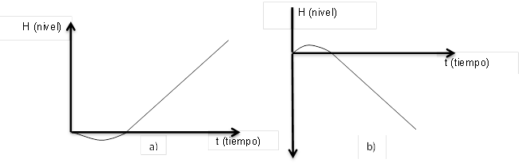

Fig. 1a) Fenómeno de encogimiento b) Fenómeno de expansión.

Modelo matemático del Generador de Vapor

Se considera el Generador de Vapor descrito en (Stephanopoulos, 1983) cuyo modelo está representado por las expresiones (1-5). El objetivo principal es controlar el nivel de agua en el domo (H). La variable manipulada es el flujo de agua de alimentación (Fa) y la principal perturbación a este sistema, la constituye el flujo de vapor (Fv) demandado por la carga.

El modelo de nivel en el domo viene dado por:

 (1)

donde:

 Nivel de agua en el domo [m].

 Flujo de agua de alimentación [m3/s].

 Flujo de vapor demandado por la carga [m3/s].

Como se observa en la expresión (1), el modelo del domo está compuesto por la función de transferencia del proceso y la función de transferencia de la perturbación (expresiones 2 y 3, respectivamente):

 (2)

 (3)

Se considera una válvula equiporcentual con ganancia 10% y con constante de tiempo Tv=2seg (ecuación 4). El transmisor de nivel se considera instantáneo y lineal con función de transferencia .

 (4)

El modelo del sistema bomba-tuberías se describe mediante la siguiente función de transferencia:

 (5)

Control PID

**Control PID basado en una señal –** El fenómeno de encogimiento-expansión descrito con anterioridad, se refleja en el control con simple lazo realimentado en un Generador de Vapor, esta configuración emplea sólo el canal de medición correspondiente al nivel (canal 1 en la Figura 2), por lo cual resulta poco efectiva ante variaciones bruscas en la carga.

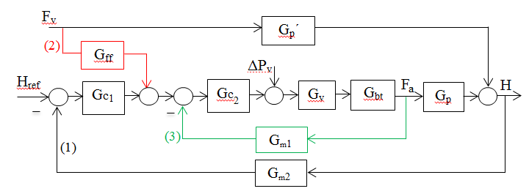Fig. 2 Control de nivel en el domo basado en una, dos y tres señales.

**Control PID basado en dos señales –** Con el objetivo de disminuir o eliminar el efecto de las variaciones de flujo de vapor en la carga (principal disturbio del proceso), se implementa el control basado en dos señales (Figura 2), utilizando los canales de medición correspondientes al nivel y el disturbio (canales 1 y 2, respectivamente). La medición del flujo de vapor y su introducción en el sistema de regulación automática, representa una acción anticipatoria con compensación o corrección de la perturbación, lo cual representa en esencia un control *feedback-feedforward.*

El cálculo del compensador *feedforward*, parte de la función de transferencia de *H*(s) vs *Fv*(s). Para que la acción del disturbio *Fv* no se manifieste en la salida *H* (el efecto del disturbio sea nulo), debe cumplirse que:

 (6)

 (7)

Así, el compensador resultante tiene la forma:

 (8)

 (9)

Este método de dos señales es muy efectivo, sin embargo, al producirse caída de presión en la válvula de flujo de alimentado, el efecto es notable, provocando oscilaciones en la respuesta del sistema, aunque el controlador después de un tiempo determinado compense este fenómeno. De modo que el control de nivel puede presentar valores de error que rompan momentáneamente el balance de material en el domo.

**Control PID basado en tres señales –** El problema de la caída de presión en la válvula descrito anteriormente, se resuelve utilizando el método de control de nivel basado en tres señales. Constituye un sistema cascada-*feedforward* para la compensación de los disturbios. Este lazo actúa contra las oscilaciones del nivel en el domo debido a las variaciones en la caída de presión en la válvula de flujo de agua de alimentación, compensando este disturbio y mantiene estable el balance de material en el domo con una adecuada regulación del nivel. Este método emplea tres canales de medición correspondientes al nivel (H), flujo de vapor en la carga (Fv) y el flujo de agua en la válvula de regulación (Fa) (canales 1, 2 y 3, respectivamente).

El control en cascada utiliza dos lazos de control: uno externo o primario y otro interno o secundario. Generalmente, en este método se implementa el primer controlador proporcional-integral (PI) y el controlador secundario proporcional (P), aunque también de ser necesario se puede implementar el controlador externo proporcional-integral-derivativo (PID) y el controlador interno PI (Stephanopoulos, 1983).

Control Predictivo Basado en Modelo

El Control Predictivo Basado en Modelo, constituye un campo muy amplio de métodos de control desarrollados en torno a ciertas ideas comunes e integra diversas disciplinas como control óptimo, control estocástico, control de procesos con tiempos muertos, control multivariable y control con restricciones (Camacho & Bordons, 2004).

Las ideas que aparecen en mayor o menor medida en toda la familia de controladores predictivos son básicamente: uso explícito de un modelo para predecir la salida del proceso en futuros instantes de tiempo (horizonte); cálculo de las señales de control minimizando una cierta función objetivo; estrategia deslizante, de forma que en cada instante el horizonte se va desplazando hacia el futuro, lo que implica aplicar la primera señal de control en cada instante y desechar el resto, repitiendo el cálculo en cada instante de muestreo. La metodología de todos los controladores pertenecientes a la familia MPC se caracteriza por la estrategia y por la estructura básica, representadas en las Figuras 3a y 3b.

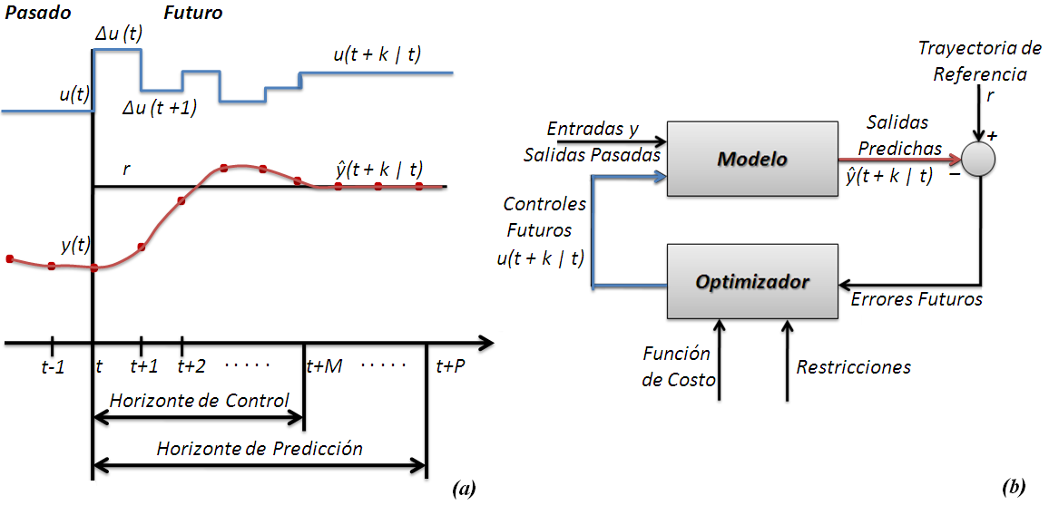

Fig. 3 Metodología del MPC. (a) Estrategia. (b) Estructura básica.

El Control Predictivo es un tipo de control de naturaleza abierta dentro del cual se han desarrollado muchas realizaciones, encontrando gran aceptación tanto en aplicaciones industriales como en el mundo académico (Kamal & otros, 2014), (Zarghami & otros, 2014), (Torrico, Roca, Normey-Rico, & otros, 2010). El MPC presenta una serie de ventajas sobre otros métodos: resulta particularmente atractivo para personal sin un conocimiento profundo de control; puede ser usado para controlar una gran variedad de procesos, desde aquellos con dinámica relativamente simple hasta otros más complejos incluyendo sistemas con grandes retardos, de fase no mínima, o inestables; permite tratar con facilidad el caso multivariable y posee intrínsecamente compensación del retardo (Santos, Limon, & otros, 2012), (Martins & otros, 2013).

**3. Resultados y discusión**

Control PID

**Control PID basado en una señal –** Para el diseño de la configuración de control basado en una señal, se utiliza sólo el canal de medición correspondiente al nivel. Se sintoniza un controlador PID a través del método de las oscilaciones mantenidas de Ziegler-Nichols. Para sintonizar el controlador se trabaja con la función de transferencia del proceso *H*(s) vs *Fa*(s), la función de transferencia de la válvula y la del sistema bomba-tubería (expresiones 4 y 5, respectivamente). Los valores de sintonía del controlador resultantes de la aplicación del método son:

   (10)

**Control PID basado en dos señales –** Para esta configuración de control, se mantienen los parámetros del controlador PID representados en (10). Según la expresión (9), se calcula el compensador *feedforward*, en este caso particular no es posible la realización del compensador *feedforward* dinámico, dado que resultaría inestable y de fase no mínima. Por tanto, se implementa el compensador estático de ganancia descrito por la expresión (11):

 (11)

**Control PID basado en tres señales –** Para la configuración de control basada en tres señales, primeramente, es necesario ajustar el controlador secundario. En este caso se ajusta un controlador PI por el método Integral del Tiempo por el Error Absoluto (ITAE), ante cambios en la perturbación (Smith & Corripio, 1997). Los valores de sintonía del controlador obtenidos son:

  (12)

El ajuste del controlador primario se realiza mediante el método de las oscilaciones mantenidas de Ziegler-Nichols (Stephanopoulos, 1983). Para el ajuste de este controlador, se incluyen en el modelo la función de transferencia del controlador secundario y la función de transferencia a lazo cerrado del lazo interno. Los valores de ajuste para el controlador primario con estructura PID resultan:

   (13)

Control Predictivo Basado en Modelo

Con el objetivo de mejorar el comportamiento del proceso analizado, se implementa la técnica Control Predictivo basado en Modelo, el mismo constituye un método más avanzado de control, a su vez, de fácil aplicación y entendimiento.

La Tabla 1 contiene los parámetros de diseño del controlador predictivo. El flujo de vapor (Fv) se considera un disturbio medido (como en el caso del control PID basado en dos señales) y la caída de presión en la válvula de control se considera un disturbio no medido. Para el diseño del controlador predictivo se utiliza el *Toolbox* MPC de Matlab®.

Tabla 1 Parámetros de simulación del MPC.

|  |  |
| --- | --- |
| Parámetro | Valor |
| Horizonte de Predicción | 200 |
| Horizonte de Control | 50 |
| Peso en la entrada | 0.001 |
| Peso en la salida | 0.999 |
| Peso en el esfuerzo de control | 0.001 |
| Periodo de muestreo | 0.1*s* |

Para la simulación de las estrategias de control diseñadas, se da como referencia un escalón unitario en el nivel de agua en el domo a los 0 segundos. A los 500 segundos, se aplica una perturbación en forma de escalón de magnitud 5 en el flujo de vapor y a los 1000 segundos se produce una caída de presión en la válvula (en forma de escalón) de magnitud 2. En la Figura 4 se muestra la salida del generador de vapor ante la situación descrita para las configuraciones de control PID basadas en una, dos y tres señales. Se refleja cómo estas tres configuraciones de control siguen la referencia deseada, evidenciándose las ventajas de la configuración de control basada en dos señales ante cambios en la carga (perturbación en el flujo de vapor). La configuración de control basada en tres señales presenta el mejor desempeño ante una caída de presión brusca en la válvula de control.

En la Figura 6 se muestra el comportamiento del controlador predictivo y las configuraciones de control PID basadas en dos y tres señales. El controlador predictivo reduce el máximo sobrepaso del sistema y presenta un buen comportamiento ante cambios en la carga y caída de presión en la válvula de flujo de agua de alimentación. En las Figuras 5 y 7 se muestran la acción de control del PID y del MPC, respectivamente.



Fig. 4 Salida con control PID basado en una, dos y tres señales.



Fig. 5 Acción de control del controlador PID.



Fig. 6 Salida con control PID basado dos y tres señales y MPC.



Fig. 7 Acción de control del controlador PID y MPC.

A fin de comparar el desempeño de las estrategias de control simuladas en este trabajo, se tienen en cuenta especificaciones de la respuesta temporal e índices de desempeño, los mismos se presentan la Tabla 2, 3 y 4. Se calcula el índice de desempeño: Integral del Error Absoluto (IAE), la Integral del Valor Absoluto de la Salida de Controlador (IAU) y especificaciones de la respuesta temporal: máximo sobrepaso (Mp) y tiempo de establecimiento (ts), este último con el criterio del valor del tiempo en que la respuesta entra en la banda de ±2% del valor a estado estacionario.

En la Tabla 2 se muestra que el mejor comportamiento ante cambio en la referencia es del controlador predictivo. En el caso del desempeño ante perturbación en la carga Fv las mejores prestaciones corresponden al control PID basado en dos señales (Tabla 3) y la configuración de control basada en tres señales presenta el mejor desempeño ante una caída de presión brusca en la válvula de control, resultado mostrado en la Tabla 4.

Tabla 2 Desempeño de estrategias de control ante cambio en la referencia.

|  |  |  |  |  |
| --- | --- | --- | --- | --- |
| Estrategias de control | IAE | IAU | Mp(m) | ts |
| PID basado en una señal | 62.9845 | 1.5466e+03 | 0.7156 | 220 |
| PID basado en dos señal | 62.9845 | 1.5466e+03 | 0.7156 | 220 |
| PID basado en tres señal | 48.0152 | 1.9469e+03 | 0,7633 | 154 |
| Control Predictivo | 18.2322 | 1.3496e+03 | 0.0000 | 33 |

Tabla 3 Desempeño de estrategias de control ante perturbación en la carga (Fv).

|  |  |  |  |  |
| --- | --- | --- | --- | --- |
| Estrategias de control | IAE | IAU | Mp(m) | ts |
| PID basado en una señal | 12.2104 | 3.1700e+03 | 0.0460 | 140 |
| PID basado en dos señal | 2.1833 | 3.1431e+03 | 0.0233 | 41 |
| PID basado en tres señal | 5.7533 | 3.1921e+03 | 0.0361 | 95 |
| Control Predictivo | 7.8976 | 3.5518e+03 | 0.0608 | 52 |

Tabla 4 Desempeño de estrategias de control ante perturbación en la caída de presión en la válvula.

|  |  |  |  |  |
| --- | --- | --- | --- | --- |
| Estrategias de control | IAE | IAU | Mp(m) | ts |
| PID basado en una señal | 37.0798 | 1.3125e+04 | 0.1386 | 207 |
| PID basado en dos señal | 37.0800 | 1.3125e+04 | 0.1386 | 207 |
| PID basado en tres señal | 1.3294 | 1.3125e+04 | 0.0198 | 26 |
| Control Predictivo | 11.3258 | 1.3133e+04 | 0.0280 | 60 |

**4. Conclusiones**

Se llevó a cabo el diseño y simulación de diferentes estrategias y configuraciones de control en un generador de vapor, como caso típico de sistema fase no mínima, utilizando como herramienta de software el Matlab®, lo que permitió determinar cuál de las mismas presenta mejor comportamiento ante cambios en la referencia y perturbaciones.

A partir de los resultados mostrados en las simulaciones, de las especificaciones de la respuesta temporal y los índices de desempeño IAE e IAU se demuestra que de forma global, el mejor desempeño ante cambios en la referencia lo posee el controlador predictivo. La configuración de control basada en dos señales presenta la menor desviación del valor a estado estacionario ante cambios en la carga y la configuración de control basada en tres señales presenta el mejor desempeño ante caída de presión en la válvula de flujo de agua de alimentación. Se demostraron las potencialidades de las estrategias de control diseñadas en sistemas de fase no mínima.

**5. Referencias bibliográficas**

1. Camacho, E. F., & Bordons, C. (2004). *Model Predictive Control* (Second ed.). Springer-Verlag, London.

2. Kamal, M., & otros, e. (2014). Smart driving of a vehicle using model predictive control for improving traffic flow. *IEEE Transactions on Intelligent Transportation Systems, 15*(2), 878-888.

3. Martins, M., & otros, e. (2013). Robust model predictive control of integrating time delay processes. *Journal of Process Control, 23*, 917-932.

4. Santos, T., Limon, D., & otros, e. (2012). On the explicit dead-time compensation for robust model predictive control. *Journal of Process Control, 22*, 236-246.

5. Smith, C. A., & Corripio, A. B. (1997). *Principles and Practice of Automatic Process Control* (Second Edition ed.). John Wiley & Sons.

6. Stephanopoulos, G. (1983). *Chemical Process Control: An Introduction to Theory and Practice.* Pearson Education POD.

7. Torrico, B. C., Roca, L., Normey-Rico, J. E., & otros, e. (2010). Robust nonlinear predictive control applied to a solar collector field in a solar desalination plant. *IEEE Transactions on Control Systems Technology, 18*(6), 1430-1439.

8. Zarghami, M., & otros, (2014). Model-based predictive control of wheeled omni-directional robots considering nonlinear dynamical constraints and input delay, *Control Automation Robotics & Vision (ICARCV), 13th International Conference, IEEE.*